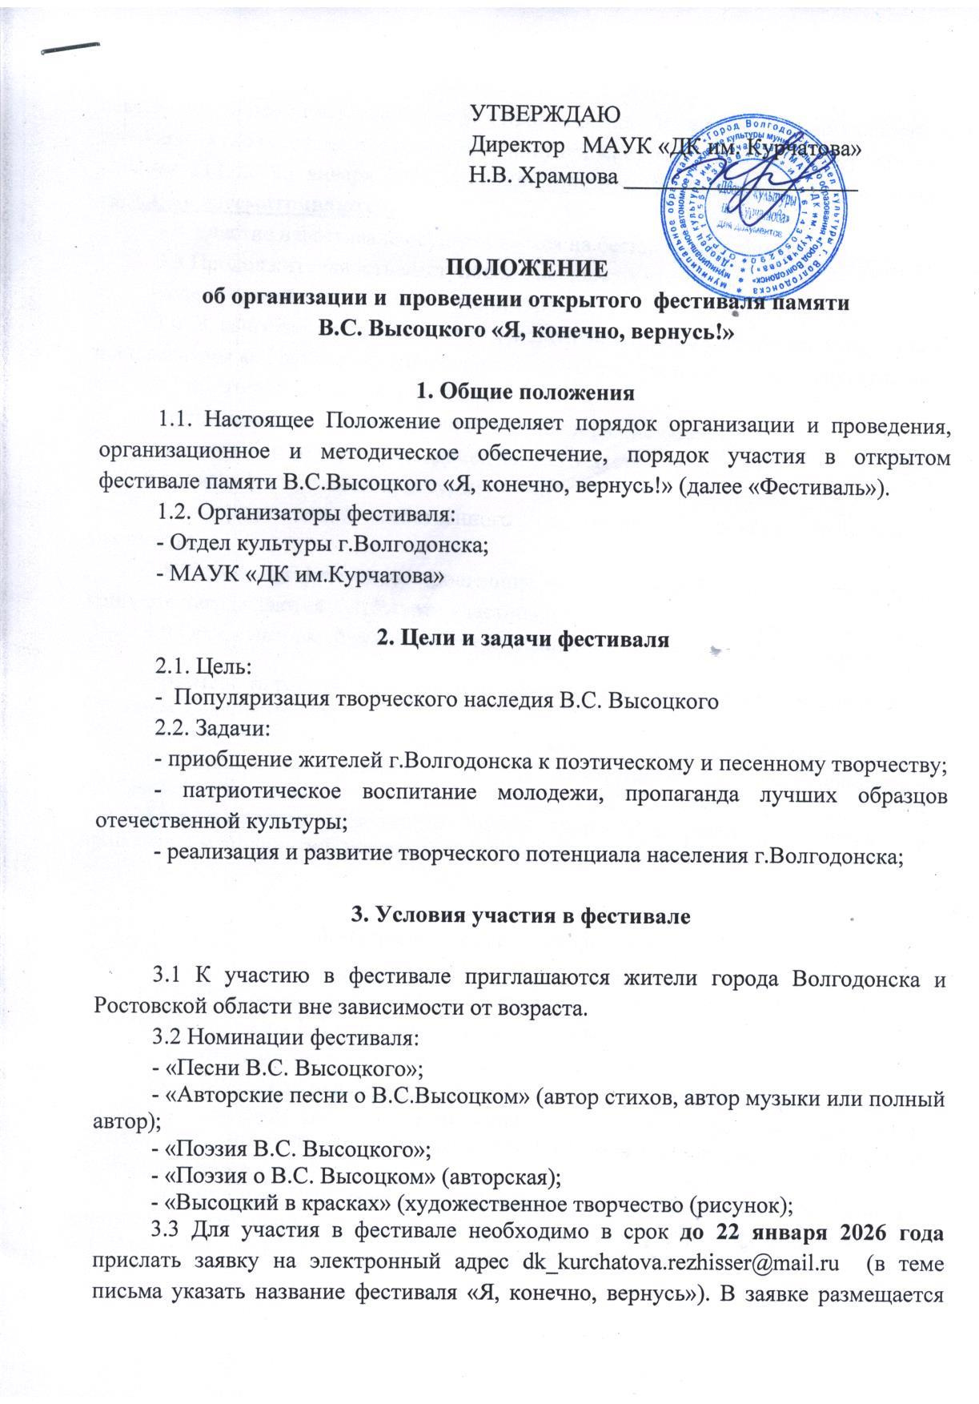
ссылка на видеозапись/текст песни/стихотворения. В номинации «Высоцкий в красках» (художественное творчество) рисунки приносить в «ДК им. Курчатова», кабинет 212 до 23 января 2026 года. Заявки, присланные позднее указанного срока, не рассматриваются.
3.4 Участие в фестивале осуществляется на бесплатной основе;
3.5 Продолжительность выступления не должна превышать:
- сценический номер (песня, стихотворение, проза) - не более 5 минут;
3.6 В качестве аккомпанемента к исполняемым произведениям может быть использованы как любые акустические инструменты, так и минусовые фонограммы.
3.7 Критерии отбора выступлений:
- артистизм исполнения, сценическое воплощение образа;
- уровень вокального и инструментального мастерства;
- уровень сценической культуры;
-для произведений собственного сочинения – уровень поэтического мастерства.
3.8 Участники фестиваля, прошедшие конкурсный отбор для участия в гала-концерте награждаются дипломами участника;
3.9 Организаторы Фестиваля имеют право:
− размещать работы участников на официальных сайтах и в социальных сетях Организатора Фестиваля;
− использовать фото участников Фестиваля, их творческих работ в любых
печатных и электронных СМИ для информирования общественности о проведении Фестиваля;
− использовать видеозапись, фото творческих работ участников для проведения мероприятий, посвященных популяризации Фестиваля.

4. Порядок проведения фестиваля

4.1 Прием заявок на участие в фестивале осуществляется до 22.01.2026 года согласно приложения №1 к настоящему Положению;
4.2 Основными мероприятиями фестиваля являются:
- 25 января 2026 года в 13.00 (фойе 2-го этажа) – выставка книжных изданий, журналов, выставка рисунков номинации «Высоцкий в красках», номинации «Поэзия В.С. Высоцкого», «Поэзия о В.С. Высоцком» (авторская) в формате "свободного микрофона" ;
- 25 января 2026 года в 14.00 (малый зал) Гала-концерт «Я, конечно, вернусь!», номинации «Песни В.С. Высоцкого», «Авторские песни о В.С.Высоцком» (автор стихов, автор музыки или полный автор)

4.3 Дата проведения гала-концерта фестиваля: 25 января 2025 года, 14.00
4.3 Место проведения: малый зал МАУК «ДК им.Курчатова»;
4.4 По вопросам организации и участия в открытом фестивале памяти В.С.Высоцкого «Я, конечно, вернусь!» обращаться по телефону: 89281078118 – Елена Александровна Кабанова.

5. Награждение

5.1 По завершению фестиваля все участники, во всех номинациях награждаются Дипломами участника фестиваля.

Приложение № 1

Заявка
на участие в открытом фестивале памяти В.С. Высоцкого
«Я, конечно, вернусь!»

Полное название коллектива (участника) __________________________________ ________________________________________________________________________
Количество участников ____________________________________________________
Учреждение или общественное объединение, от которого представлен участник (коллектив) ______________________________________________________________
________________________________________________________________________
Адрес учреждения ________________________________________________________
________________________________________________________________________
Телефон _________________________________________________________________
E-mail __________________________________________________________________
Исполняемый репертуар:
Номинация ______________________________________________________________
Название номера _________________________________________________________
Автор ___________________________________________________________________
Продолжительность _______________________________________________________
Музыкальное сопровождение (фонограмма, аккомпанемент) ____________________
________________________________________________________________________
Необходимость микрофонной стойки (нужное подчеркнуть)______________ Да Нет
Необходимость микрофона (нужное подчеркнуть)_______________________Да Нет
Необходимость стула, стола (нужное подчеркнуть) ______________________Да Нет
Моб. тел. Участника ( руководителя коллектива) ____________________________ ________________________________________________________________________

Дата заполнения ______________

